Actividades de Contextualización

**Retroalimentación**

* Completa el siguiente cuadro.

| Símbolos | Nombre | Función |
| --- | --- | --- |
|  |  |  |
|  |  |  |
|  |  |  |
|  |  |  |
|  |  |  |
|  |  |  |
|  |  |  |

* Escribe correcto y/o incorrecto donde corresponda según las reglas de la construcción de algoritmos en diagramas de flujo y explica porque correcto o incorrecto.



* Escribe debajo de dado conjunto de flechas si es correcto o incorrecto la forma o posición de estas en un diagrama de flujo.



* Escribe su es correcto o incorrecto es siguiente diagrama, según la construcción de un diagrama de flujo.



* Escribe su es correcto o incorrecto es siguiente diagrama, según la construcción de un diagrama de flujo.



* Conceptualiza con tus palabras sin cortar y pegar de otros textos y responde en cada uno de los recuadros.

| ¿Qué es algoritmo? | ¿Qué es diagrama de flujo? |
| --- | --- |
| ¿Qué pasos son necesarios para solucionar un problema mediante un algoritmo? | ¿Qué es seudocódigo? |
| ¿Qué relación existe ente algoritmo, diagrama de flujo y seudocódigo? | ¿Qué diferencia existe entre diagrama de flujo y seudocódigo? |
| ¿Cuál es la diferencia entre programa fuente y programa objeto? | ¿Cómo se analiza un problema para resolverlo a través de un algoritmo? |
| ¿Cuáles son las características de un algoritmo? | Escribe las reglas para la elaboración de un diagrama de flujo. |
| ¿Qué es codificar un programa? | ¿Cuál es el objetivo de las pruebas tanto de escritorio como de computador y que las diferencia? |
| ¿Cómo se representa un algoritmo mediante seudocódigo? | Define variable y constante en un algoritmo computacional. |
| ¿Cómo se declara y se asigna una variable? | ¿Cuáles son las características de los nombres de variables y constantes? |

**Python**

Python es un lenguaje de programación que destaca por ser fácil de aprender y usar. Su diseño enfatiza la legibilidad del código, lo que lo convierte en una excelente opción para principiantes y expertos por igual.

**¿Por qué Python es popular en Inteligencia Artificial?**

1. **Facilidad de Uso**: Python tiene una sintaxis sencilla y clara, lo que permite a los desarrolladores concentrarse en resolver problemas en lugar de lidiar con la complejidad del código. Esto es especialmente útil en inteligencia artificial, donde el enfoque está en desarrollar y probar modelos complejos.
2. **Bibliotecas Especializadas**: Existen numerosas bibliotecas en Python diseñadas específicamente para tareas de inteligencia artificial y aprendizaje automático. Algunas de las más populares son:

**NumPy**: Para realizar operaciones matemáticas y manipulación de arrays.

**Pandas**: Para el manejo y análisis de grandes volúmenes de datos.

**TensorFlow** y **PyTorch**: Para crear y entrenar redes neuronales y modelos de deep learning.

**Scikit-learn**: Para implementar algoritmos de machine learning de manera sencilla.

1. **Comunidad y Recursos**: Python tiene una comunidad enorme y activa, lo que significa que siempre hay soporte disponible, desde documentación detallada hasta foros y tutoriales. Esto facilita el aprendizaje y la resolución de problemas cuando se trabaja en proyectos de inteligencia artificial.
2. **Rápido Desarrollo**: La simplicidad de Python y la disponibilidad de herramientas listas para usar permiten que los desarrolladores experimenten y creen prototipos rápidamente, lo cual es crucial en el campo de la inteligencia artificial, donde es común probar diferentes enfoques para ver qué funciona mejor.
3. **Portabilidad y Versatilidad**: Python puede ejecutarse en diferentes sistemas operativos sin necesidad de modificar el código, lo que lo hace muy flexible. Además, se puede integrar fácilmente con otros lenguajes y tecnologías, lo que lo convierte en una opción versátil para proyectos de IA que requieren la combinación de diferentes herramientas.

En esta guía iniciaremos con un vistazo de algoritmos utilizando Python como lenguaje de programación:

1. Introducción a Python

**Conceptos Básicos:**

Sintaxis básica, variables, tipos de datos (enteros, flotantes, cadenas, listas, tuplas, diccionarios).

Operadores (aritméticos, de comparación, lógicos).

**Estructuras de Control:**

Condicionales (if, else, elif).

Bucles (for, while).

Comprensión de listas.

**

<https://www.youtube.com/watch?v=EkZdeWBlqts>

**

<https://www.youtube.com/watch?v=K-LTJKyffZQ>

***Comentarios***

Los comentarios en Python son líneas de texto que se incluyen en el código pero que no se ejecutan. Su propósito es ayudar a los desarrolladores a entender el código, explicar el propósito de ciertas secciones o dejar notas para futuros desarrolladores que trabajen en el mismo proyecto.

**Tipos de Comentarios en Python**

1. **Comentarios de una sola línea**: Se utilizan para añadir una breve descripción o explicación en una línea específica del código. En Python, se utilizan el símbolo # para indicar que lo que sigue en la línea es un comentario.

**Ejemplo**

1. **Comentarios multilínea**: Para escribir comentarios que abarcan varias líneas, se pueden utilizar múltiples símbolos # al comienzo de cada línea, o se pueden utilizar comillas triples (''' o """). Aunque el uso de comillas triples es más comúnmente asociado con cadenas de documentación (docstrings), a veces también se utilizan para comentarios multilínea.

**Ejemplo con #:**

**Ejemplo con comillas triples:**

***Variables***

Las variables son un concepto fundamental en la programación, y en Python, juegan un papel clave en la construcción de algoritmos. Una variable es un nombre que se le da a un espacio en la memoria donde se almacena un valor. Este valor puede ser de diferentes tipos, como un número, una cadena de texto, una lista, entre otros.

**Declaración y Asignación de Variables en Python**

En Python, no es necesario declarar explícitamente el tipo de una variable. Simplemente se asigna un valor a una variable usando el operador igual (=).

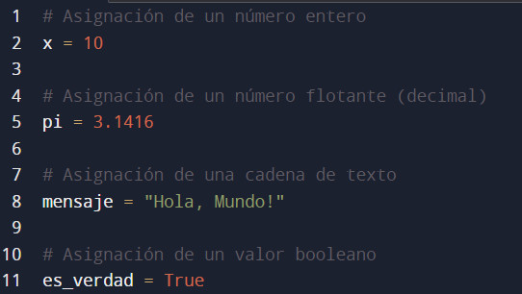

Con el comando print(), puedo visualizar el contenido de las variables.

* Visualiza en consola el valor que almacenan las anteriores variables

**Nombres de Variables**

Los nombres de las variables deben seguir ciertas reglas:

* Deben comenzar con una letra (a-z, A-Z) o un guion bajo _.
* Pueden contener letras, números (0-9) y guiones bajos _.
* No pueden comenzar con un número.
* Son sensibles a mayúsculas y minúsculas, es decir, edad y Edad son variables diferentes.
* No pueden tener en el nombre caracteres especiales (Solamente guion bajo)
* En la siguiente tabla encontraras posibles identificadores de una variable, escribe correcto o incorrecto y explica por qué.

| Nombre | Correcto o Incorrecto | Justifica |
| --- | --- | --- |
| var1 |  |  |
| precio-2 |  |  |
| saldo_2 |  |  |
| correo@gmail |  |  |
| 1_variable |  |  |
| 2-variable |  |  |
| SaLdo_FiNaL |  |  |
| dos*tres |  |  |
| 5+3 |  |  |
| cincomastres |  |  |

**Tipos de Datos Comunes en Variables**

* Enteros (int): Números sin parte decimal.
* Flotantes (float): Números con parte decimal.
* Cadenas (str): Texto.
* Booleanos (bool): Valores lógicos True o False.

**Operaciones con Variables**

Las variables pueden ser manipuladas mediante operaciones matemáticas o concatenación en el caso de cadenas.

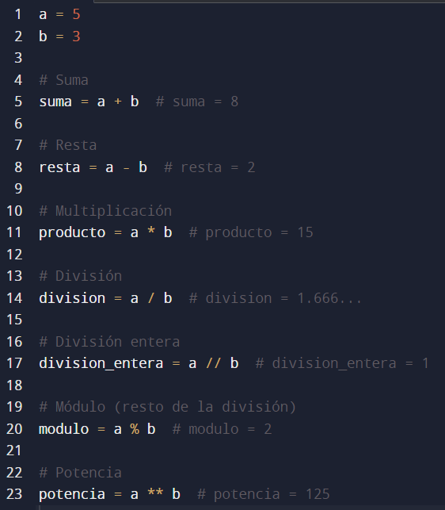

* Considera que vari y var1 son variables de tipo entero.

**Tarea**: Utiliza la plataforma Programiz para escribir las siguientes instrucciones en Python.

var1=15

**Resultado**: Ejecuta el código en Programiz y anota los resultados en la siguiente tabla.

| Expresión | Valor en la variable vari | Explica |
| --- | --- | --- |
| vari = var1 - vari |  |  |
| vari = var1 + 30 / var1 |  |  |
| vari = vari + 3 |  |  |
| vari = var1 + 3 / 2 |  |  |
| vari = var1 + 3 * 2 |  |  |
| vari = (var1 + 3) * 2 |  |  |

* Considerando que aux y aux1 son variables enteras.

**Tarea**: Utiliza la plataforma Programiz para escribir las siguientes instrucciones en Python.

aux1=15

**Resultado**: Ejecuta el código en Programiz y anota los resultados en la siguiente tabla.

| Expresión | Valor en aux | Explica |
| --- | --- | --- |
| aux = None; |  |  |
| aux = 90 / aux; |  |  |
| aux = 90 / aux1; |  |  |
| aux = 0; |  |  |
| aux = aux1 /aux; |  |  |

* En el cuadro a continuación, se presentan varias operaciones que almacenarán un valor en una variable. En la columna titulada "Procedimiento Manual", escribe el resultado que obtienes al realizar la operación manualmente. Luego, utiliza el aplicativo Programiz para ejecutar las instrucciones en Python y anota el resultado en la columna "Programiz".

| Expresión | Procedimiento Manual | Programiz | Explica |
| --- | --- | --- | --- |
| operacion = 6/2*(2+1) |  |  |  |
| saldo = 45 + 18 / 9 |  |  |  |
| saldo = (45 + 18) / 9 |  |  |  |
| Operaciones2= 4+5*30/3-10 |  |  |  |
| aux = (15 - (8 - 5 )) · (5 + (6 - 4 )) - 3 + (8 - 6 ) |  |  |  |
| Saldo_3 = (100 + 45 / 5 * 2) – 1 |  |  |  |
| div = 34 / 11 |  |  |  |
| div_2 = 34 //11 |  |  |  |
| par_no_par = 23 % 2 |  |  |  |
| a = (42 + 20) ÷ 4 – 2 * (9 ÷ 3) – 2 * [18 + 3 * (13 – 9) – 5] |  |  |  |
| b={ [(7 + 5 * 2) + 3 * (3 * 3) – ( 20 ÷ 5 ) ] } * ( 9 – 2)} |  |  |  |
| C = 3 * [ -3 + (- 3) ] – 14 ÷ (- 7) |  |  |  |

**Condicionales**

Los condicionales en programación son estructuras que permiten ejecutar diferentes bloques de código en función de ciertas condiciones. En Python, se utilizan para tomar decisiones y controlar el flujo del programa. Los condicionales permiten que el código reaccione de manera diferente según los valores de las variables o el estado del programa.

**Tablas de verdad**

* Observa el siguiente videoUn dibujo de una cara feliz

  Descripción generada automáticamente con confianza media

<https://www.youtube.com/watch?v=G53Da_gzsx0>

* Resuelve:

Ten en cuenta que ‘y’ se representa con &&, ‘o’ se representa con ||, ‘negación’ se representa con !

| p | q | r | p && q && r | p || q || r | p && q || r | ! (p && q || r) |
| --- | --- | --- | --- | --- | --- | --- |
| Falso | Falso | Falso |  |  |  |  |
| Falso | Falso | Verdadero |  |  |  |  |
| Falso | Verdadero | Falso |  |  |  |  |
| Falso | Verdadero | Verdadero |  |  |  |  |
| Verdadero | Falso | Falso |  |  |  |  |
| Verdadero | Falso | Verdadero |  |  |  |  |
| Verdadero | Verdadero | Falso |  |  |  |  |
| Verdadero | Verdadero | Verdadero |  |  |  |  |

* Resuelve:

| p | q | ¬p | ¬q | ¬p ∧ q | q ∨ ¬q | ¬p ∧ q ↔ q ∨ ¬q |
| --- | --- | --- | --- | --- | --- | --- |
| V | V |  |  |  |  |  |
| V | F |  |  |  |  |  |
| F | V |  |  |  |  |  |
| F | F |  |  |  |  |  |

* Analiza la siguiente tabla

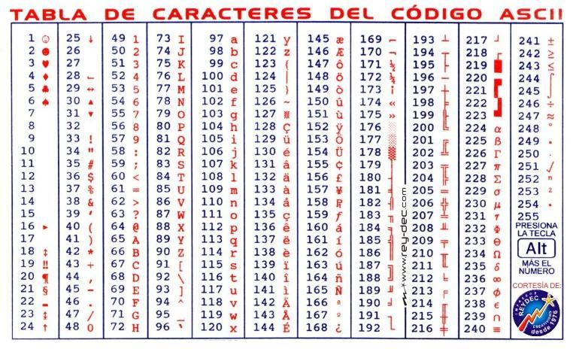

* Contesta: ¿Qué es la tabla del código ASCII?
* Teniendo en cuenta que las variables

i = 7 (entero)

f = 5.5 (real)

c = ‘w’ (caracter) (ASCII 119).

* Analiza la expresión completa la siguiente tabla con su valor lógico y su valor binario (0 o 1).

| expresión | Valor lógico | Valor binario |
| --- | --- | --- |
| (i >= 6) && (c == ‘w’) |  |  |
| (i >= 6) || (c == 119) |  |  |
| (f < 11) && (i > 100) |  |  |
| (c != ‘p’) || ((i+f) <= 10) |  |  |
| (i >= 6) || (c == 65) |  |  |
| (c != ‘p’) || ((i+f) >= 10)&& (c == ´W´) |  |  |
| (f < 11) || (i > 100) || (f=5.1) |  |  |
| ! ((i >= 6) && (c == ‘w’)) |  |  |

* Soluciones ejercicios utilizando Seudocódigo en Js o Python.

1. Codifique un algoritmo que solicite el nombre y devuelva como salida el mensaje: Hola nombre ingresado. Por ejemplo, si el usuario digita ramón, el mensaje desplegado será: Hola ramón.
2. Realice un algoritmo que solicite dos números entero, realice su suma y muestre el resultado.
3. Realizar un algoritmo que calcule el perímetro y el área de un rectángulo dadas la base y la altura del mismo.
4. Desarrolle un algoritmo que permita leer dos valores distintos, determinar cuál de los dos valores es el mayor y escribirlo.
5. Desarrolle un algoritmo que permita leer tres valores y almacenarlos en las variables A, B y C respectivamente. El algoritmo debe imprimir cual es el mayor y cuál es el menor. Recuerde constatar que los tres valores introducidos por el teclado sean valores distintos. Presente un mensaje de alerta en caso de que se detecte la introducción de valores iguales.
6. Dado un número imprimir un mensaje que diga si es par o impar.
7. Averiguar si dados dos números leídos del teclado, uno es divisor de otro.
8. Leer tres números y determinar si la suma de cualquier pareja de ellos es igual al otro número. Si se cumple esta condición escribir "Iguales", en caso contrario, escribir "Distintas".
9. A un trabajador le pagan según sus horas y una tarifa de pago por horas. Si la cantidad de horas trabajadas es mayor a 40 horas. La tarifa se incrementa en un 50% para las horas extras. Calcular el salario del trabajador dadas las horas trabajadas y la tarifa.
10. Dada la duración en minutos de una llamada calcular el costo, considerando: Hasta tres minutos el costo es $ 50 por minuto. Por encima de tres minutos es $ 50 menos $ 10 por cada minuto adicional.
11. Diseñar un algoritmo que me permita ingresar la hora, minutos y segundos y que me calcule la hora en el siguiente segundo ("0<= H <=23", "0<= M <=59" "0<= S<=59").
12. Escribir un algoritmo que determine si un año es bisiesto. Un año es bisiesto si es múltiplo de 4 (por ejemplo 1984). Los años múltiplos de 100 no son bisiestos, salvo si ellos son también múltiplos de 400 (2000 es bisiesto, pero; 1800 no lo es).
13. "ALMACENES BARATO BARATO" se encuentra de aniversario y ha programado una serie de ofertas con la finalidad de brindar facilidades a sus clientes y a la vez de incrementar sus ventas. Estas ofertas se basan específicamente en un porcentaje de descuento sobre el total de compra el cual varía de acuerdo al monto:

Por un monto mayor o igual a $500000 se hará un descuento del 30%.

Por un monto menor de $500000 pero mayor o igual a 200000 se hará un descuento del 20%

1. Katthy organiza una fiesta en la cual una computadora controla el ingreso mediante 5 claves. Si se ingresa al menos una clave incorrecta esta imprimirá "TE EQUIVOCASTE DE FIESTA" y no permitirá el ingreso. Si las 5 claves son correctas imprimirá "BIENVENIDO A LA FIESTA" Las Claves son:

1: "TIENES"

2: "QUE SER"

3: "INVITADO"

4: "PARA"

5: "INGRESAR"